Стандартизация прокладывает путь в будущее
Программное обеспечение B&R подтверждено сертификатом PLCopen за технологию Coordinated Motion
Платформа для разработки Automation Studio от B&R облегчает работы по программированию и настройке многоосевых систем. Это стало возможным благодаря добавлению PLCopen сертифицированных функциональных блоков Coordinated Motion в Generic Motion Control. B&R постоянно расширяет свой портфель сертифицированных PLCopen блоков с 2004 года.
"Стандартизация прокладывает путь в будущее", заявил Элко ван дер Вал, управляющий директор фонда PLCopen во время вручения сертификата соответствия на выставке SPS IPC Drives в Нюрнберге, Германия. "Модульность и индивидуализация машин концептуально возможны лишь в условиях использования стандартизованных компонентов различных поставщиков."
Независимость
Спецификации управления движением PLCopen Motion Control Part 4 - Coordinated Motion охватывает согласованные заранее функциональные блоки и описания состояния системы, которые делают возможным контроль над любой координатной мульти-системой со стандартизированным интерфейсом. Эти PLCopen блоки облегчают настройку любого типа робота (независимо от его кинематики). Теперь это так же просто, как настроить отдельные оси", объясняет Гернот Бахлер. Идентичное выполнение команд гарантируется использованием стандартизированных интерфейсов. "Нет необходимости в изменении даже одной строчки кода."

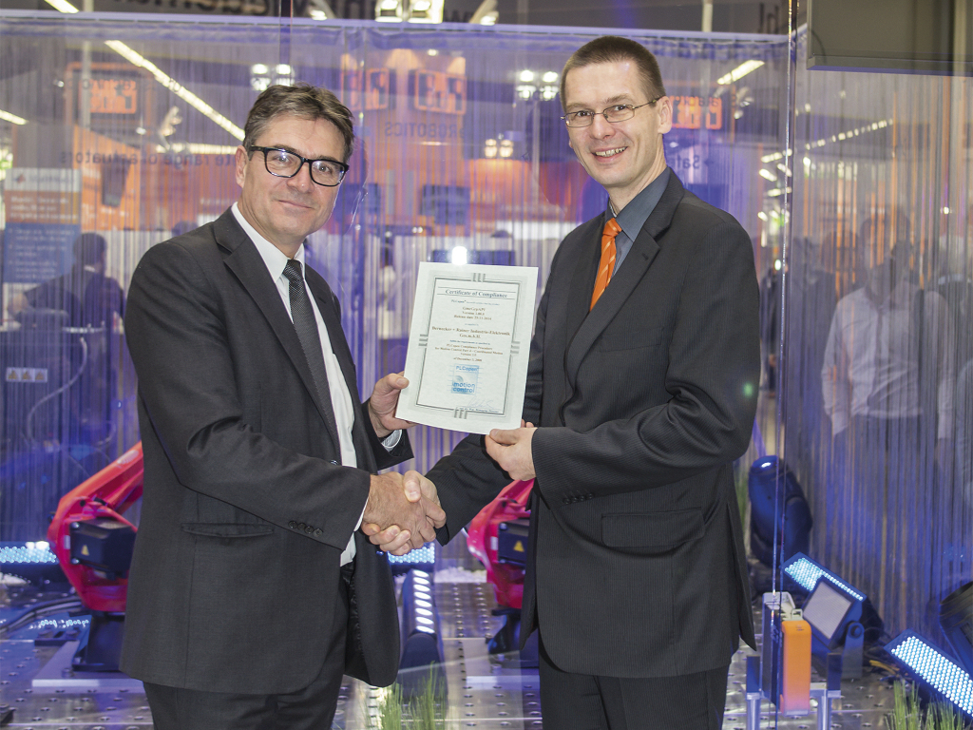
Гернот Бахлер (технический директор департамента Motion в B&R) получил сертификат соответствия от Элко ван дер Вала (управляющего директора Фонда PLCopen) на выставке SPS IPC Drives.

О компании B&R
Компания B&R специализируется на инновационных решениях в сфере промышленной автоматизации, а также имеет представительства по всему миру со штаб-квартирой в Австрии. Продукция B&R сочетает в себе уникальные инженерные разработки и передовые технологии, и по праву завоевала международное признание и любовь клиентов. В портфолио B&R всегда найдется комплексное решение практически для любой задачи современной промышленности: автоматизация отдельных машин или целых заводов, продвинутое управление движением, визуализация, встроенные технологии безопасности и многое другое. Технологии промышленной полевой шины POWERLINK и openSAFETY, так же, как и мощная среда разработки Automation Studio являются основой постоянного совершенствования техники автоматизации и успеха компании на рынке. Дух инноваций позволяет компании B&R быть на острие прогресса, превосходя самые смелые ожидания своих клиентов.
Более подробную информацию Вы сможете найти на www.br-automation.com.

